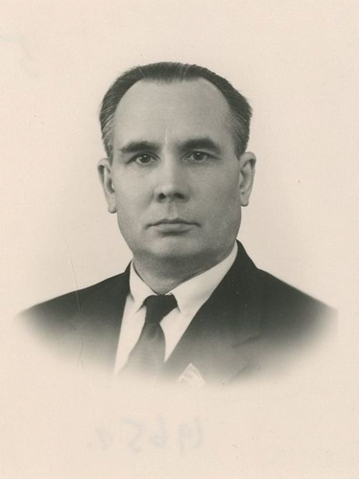
Объявлен Архитектурно - художественный конкурс на лучший проект памятника советскому партийному и государственному деятелю, Ислюкову Семёну Матвеевичу К участию в конкурсе приглашаются физические лица, обладающие профессиональными знаниями и навыками в области создания произведений монументального искусства и архитектуры, дизайна городской среды, а также студенты профильных учебных заведений как самостоятельно, так и в составе творческих групп.
Основание проведения конкурса:
Постановление администрации города Чебоксары «О проведении архитектурно - художественного конкурса на лучший проект памятника советскому партийному и государственному деятелю Ислюкову Семёну Матвеевичу» от 12.07.2022 №2522.

Организатор конкурса: Управление архитектуры и градостроительства администрации города Чебоксары.

Конкурс объявлен в целях увековечение памяти советскому партийному и государственному деятелю – Ислюкову Семёну Матвеевичу (7 февраля 1915 года, д. Тайбо-Таушево Бурундуковской волости Симбирской губернии (ныне Тетюшского района Республики Татарстан) — 7 октября 1998 года, Чебоксары).

Основными задачами конкурса является: подготовка предложений по архитектурно - художественному решению памятника, выявление лучшего проекта.

Участники Конкурса представляют конкурсные работы на бумажных носителях и (или) в электронном виде (в формате *.pdf, *.ppt, *.jpg) c сопроводительным письмом в адрес организатора Конкурса по адресу: г. Чебоксары, ул. К. Маркса, д. 36, каб. 423, каб. 215, на электронный адрес: gcheb_arch12@cap.ru. Макеты могут быть представлены непосредственно в день рассмотрения и обсуждения конкурсных работ по месту проведения Конкурса.
Приема заявок на участие в конкурсе – до 26 сентября 2021 года.
Подробные требования к материалам, направляемым для участия в конкурсе, критерии оценки проекта памятника, порядок оценки эскиза памятника и подведение итогов конкурса указаны в Положении о проведении архитектурно - художественного конкурса (размещено на официальном сайте управления архитектуры и градостроительства администрации города Чебоксары) https://gcheb-arch.cap.ru/action/arhitektura/konkursi.
Информирование и консультирование: осуществляется управлением архитектуры и градостроительства администрации города Чебоксары по тел. +7 (8352)23-50-80.

